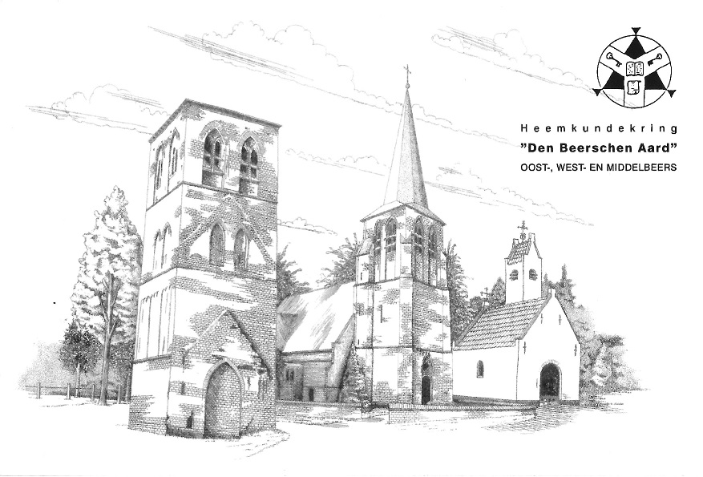
mei 2022

Nieuwsbrief | www.denbeerschenaard.nl
Beste leden,

De heemkundekring draagt zorg voor het vlaggen en de kranslegging op 4 en 5 mei ter herdenking van de oorlogsslachtoffers én de de bevrijders bij het oorlogsmonument op het Doornboomplein.
Wij nodigen u uit voor de volgende activiteiten in mei en juni:

Zaterdag 21 mei, wandeling door Oirschot onder leiding van Toon Schilders.
We verzamelen om 9.00 uur op de Markt in Oirschot. Halverweg is er een pauze met koffie of thee.

Zaterdag 18 juni, excursie naar Boutersem en Leuven.
Het programma is als volgt:
We vertrekken om 9.00 uur per nostalgische touringcar vanaf het Doornboomplein in Middelbeers.
Rond 11.00 uur is er koffie met gebak in brasserie Domus in het centrum van Leuven.
Tussen 12.00 en 14.00 uur volgt een rondleiding door Leuven onder leiding van gidsen langs het stadhuis, Pieterskerk en het Groot Begijnhof in het centrum van Leuven.
Tussen 14.00 en 15.30 uur is er tijd voor lunch en vrije tijd.
Om 15.30 uur gaan we met de bus naar Boutersem waar we om 16.00 uur worden ontvangen door burgemeester Chris Vervliet.
Hij vertelt over de slag bij Boutersem, daarna gaan we met de bus naar Domein Kwabeek.
Daar krijgen we een rondleiding langs het kasteel, tuin en ijskelder, daarna kunnen we een pint drinken (op uitnodiging van de gemeente).
Om 17.30 uur vertrekken we naar Middelbeers. We verwachten om 19.15 uur aan te komen. We sluiten deze dag graag met u af met een 3 gangenmenu (voor € 32,50 pp) bij Grand café De Beerze.

Kosten excursie Leuven incl. koffie, vervoer en rondleiding € 35,00 per persoon.
Inclusief het diner bij De Beerze € 67,50 per persoon.
Het bedrag kunt u overmaken naar NL05 RABO 0133892751. Na betaling bent u verzekerd van deelname.

Met vriendelijke groet, De bestuursleden.

